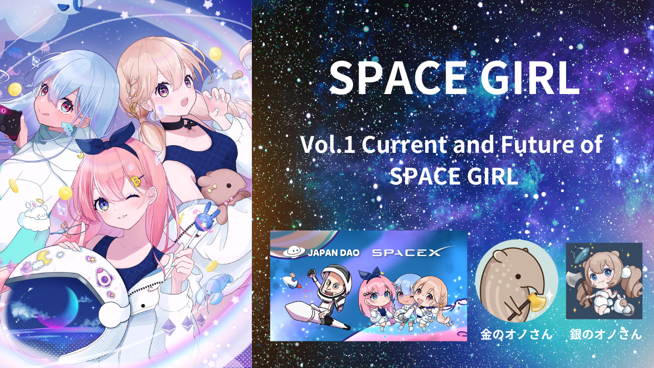

SPACE GIRL Vol.1 SPACE GIRL의 현재와 미래
공식 웹사이트
https://japannftmuseum.com/spacegirl
X (트위터)
https://x.com/spacegirllab
OpenSea
https://opensea.io/collection/space-girl-free-mint
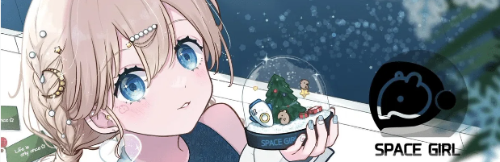
JAPAN DAO 가족 여러분, 안녕하세요☆ 이번 기사에서는 **'SPACE GIRL'**을 소개하고자 합니다. 이 프로젝트는 **'우주'**를 테마로 한 아름다운 소녀들이 주인공인 프로젝트입니다♪ 향후 생성형 NFT 계획과 캐릭터의 글로벌 확장, 그리고 우주 진출까지도 예정되어 있습니다!? 여러 인기 프로젝트를 보유한 **'JAPAN DAO'**에게도 국내외에서 더 큰 발전을 기대할 수 있는 **매우 기대되는 프로젝트**입니다. 많은 분들이 'SPACE GIRL'의 매력을 알게 되기를 바랍니다. 끝까지 읽어주시기 바랍니다!
SPACE GIRL이란 무엇인가?
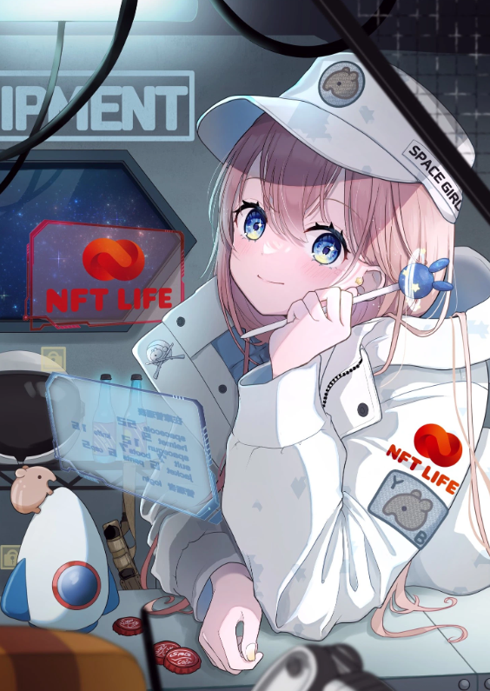
처음에 **'SPACE GIRL'**은 크리에이터 **카네노 오노**가 오리지널로 제작한, 우주 소녀를 테마로 한 **디지털 아트 컬렉션**입니다. 오리지널 컬렉션 **'SPACE GIRL'**과 **'JAPAN DAO'**가 협업하여 다기능 지갑 앱 **'NFT LIFE'**의 **공식 캐릭터**로 결정되었습니다. 'NFT LIFE'는 **'Smart Pocket'** 앱의 전신입니다. *대인기 앱 **'Smart Pocket'**에 대한 자세한 내용은 **아래 링크**를 참조하세요.
'JAPAN DAO'와 협업한 'SPACE GIRL'로는 이미 3개의 NFT 작품이 출시되었습니다. JAPAN DAO 발의 NFT 홀더를 대상으로 한 무료 민팅 'SPACE GIRL Pass', 그리고 'SPACE GIRL Pass' 홀더를 대상으로 한 무료 민팅 '발렌타인 선물', 그리고 NFT LIFE 이벤트에서의 에어드롭 'NFT LIFE✖️SPACE GIRL'입니다. 많은 JAPAN DAO 가족이 모든 작품을 무료로 획득할 수 있었습니다.
귀여운 창조의 천재인 카네노 오노, 그리고 없어서는 안 될 오른팔 긴노 오노의 강력한 콤비에 의해 만들어진 압도적인 미소녀와 신비롭고 미지의 우주.
사람들이 동경하는 조합은 보는 사람들을 강하게 매료시킵니다.
JAPAN DAO에서의 생성형 NFT는 아직 발표되지 않았지만, 생성형을 상상한 Sneak peek이 이미 공개되었습니다.
미소녀들의 귀여움은 물론, 각 파트가 다양하고 재미있으며, 매우 세련되고 귀엽습니다.
참고로 'SPACE GIRL Pass'의 일러스트의 베이스가 된 것은 오리지널 작품인 '창고지기'입니다.
카네노 오노의 설명에 따르면, 이 캐릭터는 우바쿠 대대 본부 관리 중대 소속 '이로하짱'입니다. 주된 업무는 장비 관리입니다. 지구에서 멀리 떨어진 우주에서, 신형 위장복을 입고 오늘도 임무를 수행합니다. 그녀의 입버릇은 '주스 사와줘'입니다.
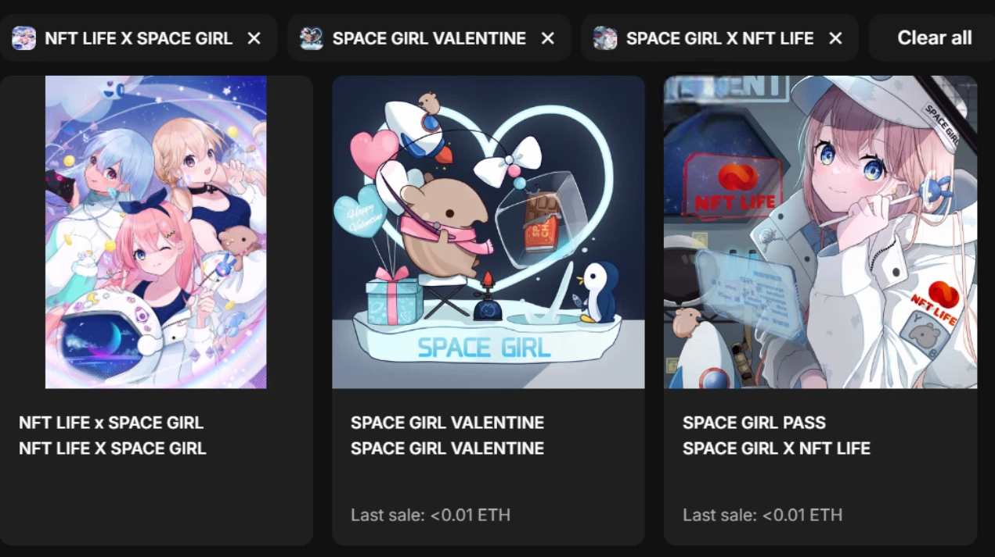

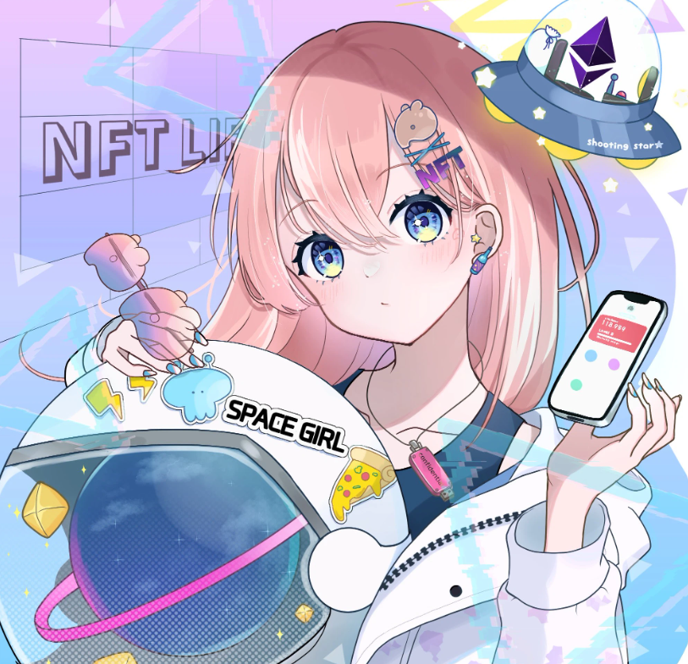
https://note.com/japan_dao/n/n94f2d52b9709
SPACE GIRL의 크리에이터 소개
메인 크리에이터: 카네노 오노 ([@shoot_down_UFO](https://x.com/shoot_down_UFO))

> SPACE GIRL에 대한 생각⚡️어릴 적부터 우주를 좋아했습니다 (/・ω・)/🌌 인류는 역사를 통해 우주에 매료되어 별을 바라보며 꿈을 키워왔습니다🔥 끝없이 넓고 도달할 수 없는 영역인 우주는 항상 제 마음을 매료시켰습니다🌟 이 강력한 신비함에 영감을 받아, 예술을 통해 우주에 대한 사랑을 다른 사람들과 공유하고 싶었습니다👽👽 행성을 탐사하고 우리 몸으로 우주를 직접 경험할 수 있는 날이 올 것이라고 믿습니다🛸 SPACE GIRL 커뮤니티에서 함께 미지의 세계로 여행을 떠나봅시다👑✨
국내의 다양한 일러스트 대회에서 우승하며 많은 실적을 쌓아온 카네노 오노는 **일본 NFT 미술관**의 전시를 계기로 **NFT에 본격적으로 참여**하게 되었습니다. 현재는 **일본 NFT 미술관 공식 크리에이터로 임명**되어 있습니다.
그가 그린 작품들은 **모두가 한눈에 반할 만큼의 압도적인 퀄리티**를 자랑합니다. 그림 실력은 물론이고, 캐릭터, 표정, 제스처, 액세서리, 색조 등, '귀여움이란 무엇인가?'를 완벽하게 이해하고 있는 **신예화가**입니다.
또한, 우주를 사랑하는 예술가, 마계 코인트레이더, 게임 마스터, 카드 수집가, 군용품 수집가, 캠핑장 오너 등 다양한 직함을 가지고 있으며, 정말 다재다능합니다.
다양한 경험과 노력을 쌓아온 탐구심이 그의 뛰어난 작품에 녹아들어 있는 것 같습니다.
앞으로의 카네노 오노의 활약이 더욱 기대됩니다!
공식 링크
https://t.co/AUr17J4GlC
TikTok
https://t.co/cMJsL7erHY

서브 크리에이터 '실버 오노'(@shoot_down_UFO2)


골든 오노 씨가 전적으로 신뢰하는 공식 파트너입니다. 높은 기술력으로 골든 오노 씨를 뒷받침하는 막후 실력자입니다.
그가 직접 만든 오리지널 작품도 높은 퀄리티를 자랑합니다!
역시 금과 은이 합쳐지면 최고의 작품이 탄생합니다!

SPACE GIRL의 테마송: 'Cosmic Velocity'

테마송 아티스트: Nomakun ([@NomakunGo](https://x.com/NomakunGo))
**SPACE GIRL의 테마송 'Cosmic Velocity'**는 **Nomakun** (아티스트명: SHO-GO)이 제작하고 노래한 곡으로, **일본 NFT 미술관의 공식 크리에이터**입니다. 자신만의 오리지널 NFT 컬렉션을 제작하고 관리하는 것 외에도, 그는 게임 개발, 음악 제작, 노래 등 다양한 재능을 가진 크리에이터입니다.
**'Cosmic Velocity'**는 Apple Music을 포함한 다양한 음악 플랫폼에서 제공되며, 높은 평가와 주목을 받고 있습니다. 정교하게 설계된 **미래지향적 사운드**는 듣기에 매우 즐겁고, 노래 전체에 걸친 가속감 있는 리듬은 우주의 광대함과 별들의 반짝임을 떠올리게 합니다. 이는 **웅장하고 신비로운 우주의 세계**를 느끼게 하는 멋진 곡입니다.
이 곡의 특별한 하이라이트는 **Sasuganomen × Men chan ([@sasuganomen](https://x.com/sasuganomen))**과의 특별한 협업으로, 독특한 목소리가 독특한 악센트를 더하고 뛰어난 존재감을 보여줍니다. 마지막에 '주스 사와줘!!'라는 대사는 반드시 들어야 할 부분입니다.
아래 링크를 통해 Apple Music에서 **'Cosmic Velocity'**를 감상할 수 있습니다!
Apple Music
https://music.apple.com/jp/album/cosmic-velocity-single/1693754963
공식 링크
https://t.co/FmL5JDBy2U
SPACE GIRL의 최신 뉴스
새로운 캐릭터 'Holy' 탄생
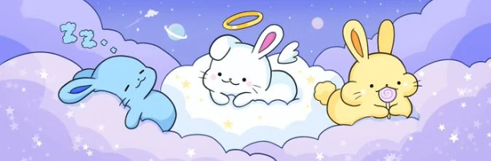
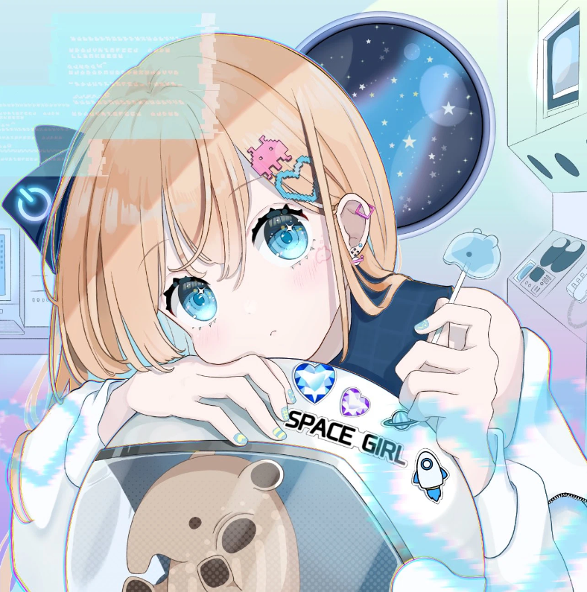
**'SPACE GIRL'**에서 빼놓을 수 없는 캐릭터 하면, **카네노 오노**의 PFP이기도 한 **'말라얀 테이퍼짱'**이 떠오릅니다. 은근히 나타나지만 강렬한 존재감과 나이불문 모두가 반할만한 귀여움을 자랑합니다. 그런 '말라얀 테이퍼짱'의 친구로 태어난 새로운 캐릭터가 바로 **'Holy'!!** '말라얀 테이퍼짱'에 못지않은 **귀여운 외모**로 순식간에 인기를 끌고 있습니다. 'SPACE GIRL'에 등장하는 것은 물론, 말라얀 테이퍼짱처럼 단일 캐릭터로서도 인기를 모을 것으로 보입니다!
Vtuber 레인짱 탄생
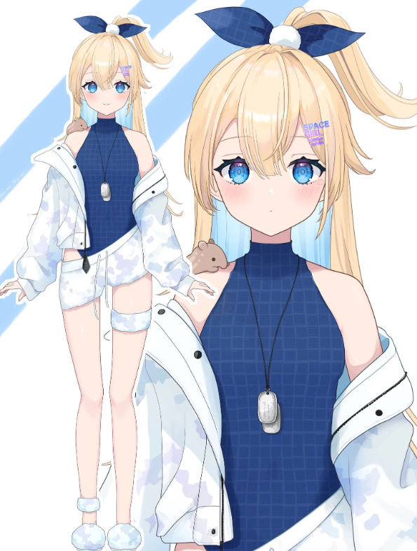
**'SPACE GIRL'**의 **새로운 전개**로서, **카네노 오노**가 **'Vtuber'**를 제작하였습니다. 이름은 **'레인짱'**!! 영상으로 등장하여 더욱 파괴력 있는 귀여움을 보여주고 있습니다!! 천재 카네노 오노의 재능이 아낌없이 발휘되고 있습니다.
카네노 오노의 설명에 따르면, 소속은 지휘 센터, 계급은 삼등병 조. 좋아하는 음식은 물양갱. 입버릇은 **'한가하면, 내 책상 좀 청소해줘?'** 입니다.
**시부야 대형 스크린** 등에서 **애니메이션이 방영**되어, 앞으로 더욱 인지도가 높아지고 인기를 끌 것이 틀림없습니다! 앞으로의 **레인짱**의 활약이 매우 기대됩니다!!
특대 뉴스: 'SpaceX'와의 콜라보!!
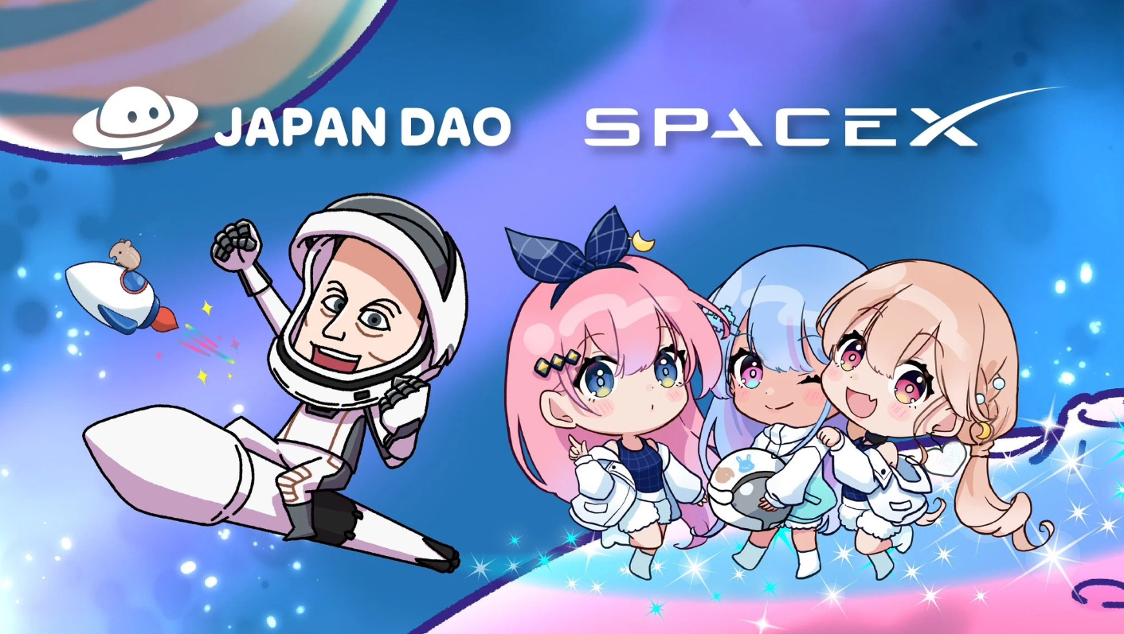
말할 것도 없이, 그 유명한 **'엘론 머스크'**가 이끄는 **'SpaceX'**와 **'JAPAN DAO'**의 협업이 발표되었으며, JAPAN DAO의 인기 캐릭터들의 NFT가 세계 최초로 우주로 나간다는 놀라운 뉴스가 발표되었습니다. 그 보도자료에는 엘론 머스크를 형상화한 일러스트와 함께, **'SPACE GIRL'**의 일러스트가 채택되었습니다.
전 세계의 주목을 받는 이 프로젝트에 참여함으로써, **'JAPAN DAO'**는 물론, **'SPACE GIRL'**을 비롯한 수많은 프로젝트와 그 멋진 작품들이 국내외에 널리 알려지고, 더 많은 인기를 얻을 것으로 기대하고 있습니다!
또한, **우주**도 **NFT**도 현재보다 더 **가까운** 존재가 되기를 바랍니다!
**PRTIME**
https://prtimes.jp/main/html/rd/p/000000021.000134601.html
**X (트위터) 계정**
[@SpaceX](https://x.com/SpaceX)
**note(소개 기사)**
https://note.com/japan_dao/n/n3b2996857a39
요약
이번 JAPAN DAO 매거진에서는, **'SPACE GIRL'**이 어떤 프로젝트인지 그 배경과 매력에 대해, 그리고 향후의 동향에 대해서도 충분히 소개했습니다. 기사를 읽고 한 사람이라도 더 많은 분들이 **'SPACE GIRL'**에 매력을 느끼고, 그 미래에 설레길 바랍니다.
꼭 **'SPACE GIRL'**을 팔로우하고, 앞으로도 그 세계관을 함께 즐겨보세요!
그리고, JAPAN DAO의 활동을 더 알고 싶은 분들은, 꼭 아래 공식 계정을 팔로우해 주세요. 최신 정보를 가장 먼저 받아보실 수 있습니다!
- 🐦 X (구 트위터): https://twitter.com/japannftmuseum
- 💬 Discord: https://discord.com/invite/japandao
- 📸 Instagram: https://www.instagram.com/japannftmuseum/
꼭 팔로우와 좋아요💛를 부탁드립니다.

